**Проект: «Знакомство детей раннего возраста   
с произведениями А.Л. Барто «Игрушки»**

**Тип проекта:** творческий - игровой

**Срок реализации проекта:** с 15.10.15г. - 15.11.15г. (1 месяц)

**Участники проекта:** дети 2 лет, воспитатели,

родители воспитанников.

**Актуальность проекта:**

Определяется: потребностью речевого развития детей раннего возраста посредством художественного слова.

Стихи   для детей - один из самых первых и простых опытов знакомства с книгами. Часто ещё до того, как он сможет прочитать их самостоятельно, малыш слышит эти стихи от взрослых и выучивает их наизусть. Они формируют представления маленького человека, о мире  начиная с самых простых вещей, например игрушек. Реализовав этот проект, воспитатель сможет научить детей бережно относиться к игрушкам, поможет привить маленьким детям любовь к книгам, развить интерес к произведениям А.Л. Барто, желание читать эти стихотворения наизусть.

**Цель проекта:**

Знакомство детей со стихотворениями А. Барто через организацию разных видов детской деятельности: игровой, познавательной, продуктивной, восприятие смысла стихов.

**Задачи:**

Развивать у детей навыки фразовой речи.

Воспитывать у детей чувство сопереживания, желание помочь тому, кто нуждается в помощи.

Формировать у детей бережное отношение к игрушкам.

**1 этап - подготовительный:**

* составление плана работы по реализации проекта;
* создать игровую мотивацию, подобрать стихотворения А.Барто;
* подбор игрушек к инсценировке стихов;
* консультация для родителей:

«Как научить ребенка запоминать стихи».

**2 этап - основной:**

* проведение ОД.
* выставка детских рисунков “Дорога для грузовика”,

«Травка для лошадки»

* оформление альбома по стихам А. Л. Барто «Игрушки»;
* развитие мелкой моторики – разучивание пальчиковых игр;

**3 этап - заключительный:**

* итоговая образовательная деятельность по теме: «Игрушки»
* оформление фотоколлажа: “ Мы играем ”
* оформление альбома сочинений родителей на тему: “Любимая игрушка моего ребёнка”
* презентация проекта.

**Основные формы реализации проекта:**

Познавательно - речевое развитие:

Знакомство с творчеством А.Л. Барто.

Чтение её стихов, заучивание наизусть.

Игровая деятельность:

Игры – инсценировки стихов,

сюжетно - ролевые, подвижные, пальчиковые.

Продуктивная деятельность:

Рисование, лепка, конструирование

Работа с родителями:

Заучивание дома с детьми стихотворений А.Барто «Игрушки»

Сочинение на тему:

«Любимая игрушка моего ребенка».

**План проектных мероприятий:**

**Первая неделя**

**Знакомство со стихотворением А. Барто “Мячик”.**

Реализация образовательных областей: «Коммуникация», «Чтение художественной литературы», «Познание».

Задачи:

-Развивать у детей умение слушать чтение стихов, потешек; побуждать детей повторять за воспитателем отдельные слова и фразы.

-Продолжать знакомить детей со свойствами воды (теплая, холодная, льется, предмет тонет, не тонет)

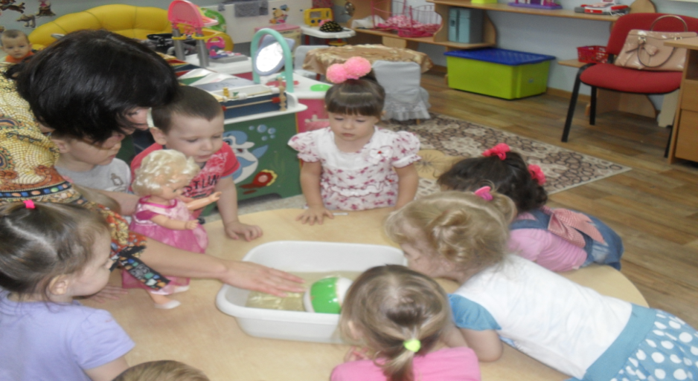

-Воспитывать любовь к игрушкам и бережное отношение к ним.

-Побуждать детей к участию в подвижной игре, имитировать прыжки мяча (подскоки на двух ногах на месте) .

Материал к занятию: кукла, мяч, таз с водой, салфетки, фартуки.

Ход занятия:

Дети заходят в группу.

Воспитатель: Ребята посмотрите, кто пришел к нам в гости? Это кукла Таня. Давайте поздороваемся с куклой Таней.

(Кукла здоровается с детьми, называя каждого по имени.)

Воспитатель: Ребята, посмотрите, а почему наша куколка грустная? Она плачет. Покажите, как Таня плачет (дети изображают плач). А почему кукла Таня плачет? Спросите, что у нее случилось?

-Дети, Таня говорит, что она уронила в воду мячик.

Чтение стихотворения А. Барто «Наша Таня».

Наша Таня громко плачет,

Уронила в речку мячик.

Тише, Танечка, не плач,

Не утонет в речке мяч.

Воспитатель зовет детей к столу. На столе стоит таз с теплой водой, в воде плавает мяч.

Воспитатель: Посмотрите, ребятки, у Тани мячик упал в воду:

Наша Таня громко плачет,

Уронила в речку мячик.

-Давайте успокоим Таню, пожалеем ее:

Тише, Танечка, не плач,

Не утонет в речке мяч.

(Воспитатель предлагает детям повторять каждую фразу) .

- Ребята, у нас есть фартучки. Давайте мы их наденем, чтобы не замочить нашу одежду (воспитатель одевает детям фартуки) .

Потрогайте водичку. Какая водичка? Теплая (дети повторяют - теплая).

Ребятки, достанем кукле Тане мячик? (достают из воды мяч) .

Мячик у нас мокрый, давайте, ребятки, вытрем мячик салфеточкой и отдадим его кукле Тане (дети вытирают мяч и отдают кукле) .

Воспитатель: Посмотрите, ребятки, наша кукла Таня улыбается и говорит вам спасибо. Спасибо, Катя, спасибо, Дима, спасибо, Илья.

А теперь кукла Таня предлагает вам поиграть с мячиком.

Хотите поиграть?

Подвижная игра «Мой веселый, звонкий мяч».

Мой веселый звонкий мяч,

Ты куда помчался вскачь,

Желтый, красный, голубой,

Не угнаться за тобой.

Воспитатель: Попрыгайте, как мячики.

(воспитатель стучит мячиком о пол, а дети прыгают на двух ногах, изображая движения мяча) .

Вот какие молодцы, как хорошо прыгают, как мячики. Кукле Тане тоже понравилось, как ребятки играют с мячиком. Но Тане пора уходить, и она говорит вам до свидания! (дети прощаются с куклой) .

Игра с куклой “Угостим куклу чаем”.

Подвижная игра «Прокати мяч»

**Конспект занятия по лепке: «Мой веселый звонкий мяч»**

**Цель:** Учить лепить округлые предметы из пластилина, круговыми движениями.

**Задачи:** Учить создавать объемные изображения знакомых предметов, вызвать интерес к лепке, как к виду художественной деятельности. Формировать умения раскатывать шар круговыми движениями ладоней. Координировать движения обеих рук. Развивать мелкую моторику.

Материалы:

Комочки пластилина разного цвета, клеенки, салфетки бумажные,

мячики пластмассовые по количеству детей.

Демонстрационный материал:

Мячи разного цвета, размера и материала, образцы готовых мячей из пластилина, комок пластилина для показа.

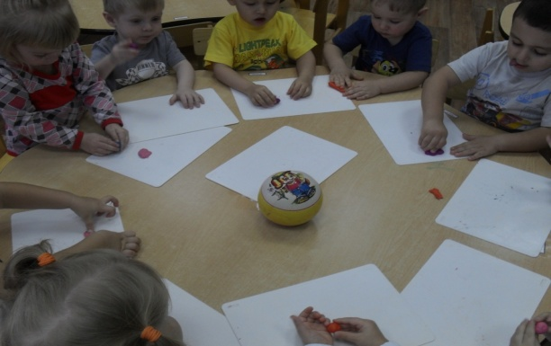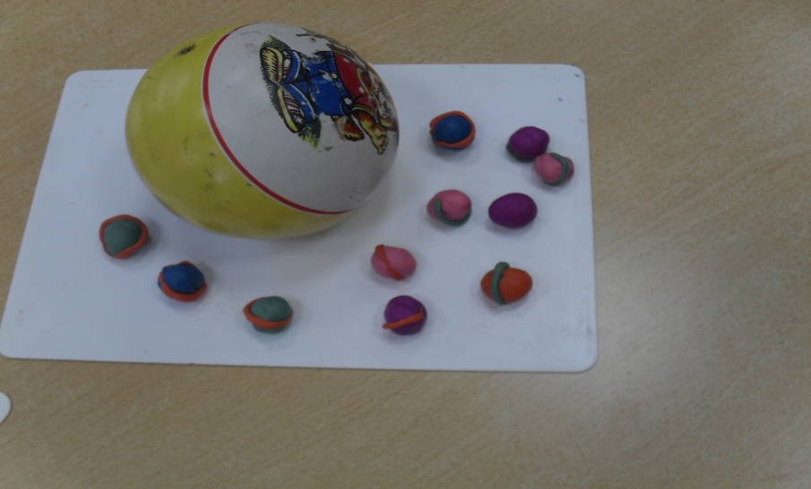

Ход занятия:

На столе стоят игрушки: мяч, матрешка, юла.

Воспитатель: - Ребята, отгадайте загадку и найдите на столе отгадку.

«Бьют его, а он не плачет.

Веселее только скачет.

Что это? Как догадались? »

Ответы детей.

Воспитатель:

- Молодцы, отгадали. А теперь давайте рассмотрим мячики. (Воспитатель раздает всем мячики. рассматривание мячей.)

Воспитатель:

- Чем похожи мячи? Чем отличаются?

Ответы детей:

- Мячи похожи формой, отличаются размером, цветом, материалом из которого сделаны.

Воспитатель:

- Как с ними можно играть? (Катать, бросать, ловить…)

Воспитатель берет мячик и играет с ним – подбрасывает вверх, ударяет об пол и читает отрывок из стихотворения С. Маршака «Мяч»: «Мой веселый, звонкий мяч.

Ты куда помчался вскачь?

Желтый, красный, голубой,

Не угнаться за тобой.»

Воспитатель: - Сегодня мы с вами будем лепить мячики, чтобы с ними поиграть. Сначала потренируемся. Возьмем мячики, положим на ладошку, а сверху прикроем другой ладошкой. Пальчики прямые смотрят в стороны, как лучики.

Покатаем мячик на ладошке и говорим:

«Крутим, крутим, крутим, крутим,

очень круглый мячик будет».

Воспитатель:

- Давайте рассмотрим, как украшены наши мячики (полосками)

Порядок выполнения работы:

- показ воспитателем кругового раскатывания шара

- дети имитируют движения лепки без пластилина

- лепка мячей, выбор цвета по желанию детей

(Воспитатель помогает жестами, приемом «рука в руке»)

- украшение мячей полосками.

Воспитатель: Вы сегодня молодцы, очень красивые у вас получились мячики.

**Знакомство со стихотворением А. Барто “Мишка”.**

Программное содержание:

познакомить детей со стихотворением А. Барто «Мишка».

Учить, эмоционально, проговаривать фразы; воспитывать способность переживать и сочувствовать. Помочь детям найти средства выражения образа в мимике, жестах, интонации. Развивать мелкую моторику рук, координировать движения.

Материал: игрушка – мишка с оторванной лапой

Ход занятия:

Дети заходят в группу и видят лежащего на полу медведя. Воспитатель поднимает игрушку и предлагает детям послушать про Мишку. Дети рассаживаются вокруг воспитателя. Воспитатель читает стихотворение:

Уронили Мишку на пол

Оторвали Мишке лапу

Все равно его не брошу

Потому что, он хороший!

Воспитатель предлагает детям пожалеть Мишку, покачать, погладить, проговаривая фразы: «Ты хороший, я тебя не брошу».

Затем воспитатель спрашивает детей, как можно помочь Мишке. Полечить.

Воспитатель пришивает Мишке лапу. (К оторванной заранее пришивается две тесемочки, которые можно легко завязать – лапа «пришита»).Теперь наш Мишка здоров.

Чтобы Мишку развеселить, давайте поиграем с ним.

Подвижная игра «У медведя во бору»

Воспитатель хвалит детей, проводя анализ занятия: «Какие вы молодцы! Мишке помогли. Лапу ему вылечили. Посмотрите, как наш мишка повеселел, потому, что он здоров. Вы хорошо потрудились!

**Вторая неделя**

**Знакомство со стихотворением А. Барто «Грузовик»**

Виды детской деятельности: игровая, коммуникативная, познавательно-исследовательская, продуктивная, восприятие художественной литературы.

Цели:

- познакомить с содержанием стихотворения А. Барто «Грузовик» в процессе рассматривания игрушки активизировать речь;

- учить различать действия, противоположные по значению (стоять-ехать), закрепить цвета, познакомить с частями автомобиля.

Материалы и оборудование: игрушка – грузовая машина, игрушка – кошка, машинки 4 основных цветов, фланелеграф, демонстрационная машинка со световым сигналом.

Воспитатель. У меня в руках чудесный мешочек. В нем спряталась одна игрушка, с которой очень любят играть мальчики. Кто попробует узнать игрушку, не раскрывая мешочка? *(Дети ощупывают мешочек, воспитатель помогает им.)*

Что это? (машина). Это грузовая машина. У нее есть кабина, кузов, колеса (воспитатель показывает детям части машины).  Как играют этой игрушкой? (Катают). Верно. А что сейчас делает машина? (воспитатель прокатывает машину). (Едет). А сейчас, что машина делает? (Стоит).

Чтобы машина не столкнулась, какой сигнал нужно подать? («Бип-Бип!»)

.

Воспитатель исполняет песню:

«Едем, едем мы домой».

Едем, едем мы домой на машине грузовой,

Ворота отворяй, едет с поля урожай.

Воспитатель. А что же везет наш грузовик? (Ответы детей).

А что можно возить на грузовике? (Ответы детей.)

А вот в стихотворении «Грузовик» дети решили везти необычный груз. Послушайте.

Чтение стихотворения. Воспитатель читает стихотворение А. Барто «Грузовик», проигрывая стихотворение. Затем предлагает детям ответить на вопросы:

- Какая машина была у детей? (Грузовик).

- Кого решили покатать дети? (Кота).

- Куда они его посадили? (В кузов).

- Что сделал кот? (Опрокинул грузовик). Давайте немножко отдохнем.

Физминутка.

Ножками затопали,

Зашагали по полу,

Там, там, там -

Тихо сели по местам.

Воспитатель. К нам в гости приехал легковой автомобиль, он может мигать фарами. И привез с собой друзей (На столе машинки, окрашенные в разные цвета). Он хочет знать, все ли дети знают цвета. Мы будем называть цвет машинок, и если правильный ответ, автомобиль будет нам мигать.

(Дети: называют цвет машинок)

Я вам прочитаю стихотворение, послушайте.

У нас машины разные –

И желтые и красные.

Машины за машинами

Шуршат своими шинами.    Би-би, би-би!

**Конспект ОД - Рисование: «Дорога для машины»**

Программное содержание:

• Закреплять умение правильно держать кисть, набирать краску, рисовать прямые горизонтальные линии;

• Развивать моторику рук;

• Воспитывать отзывчивость по отношению к окружающим. Раздаточный материал: бумага (заготовка), изображение машинки, гуашь черного цвета, кисть, подставка для кисти, баночка с водой.

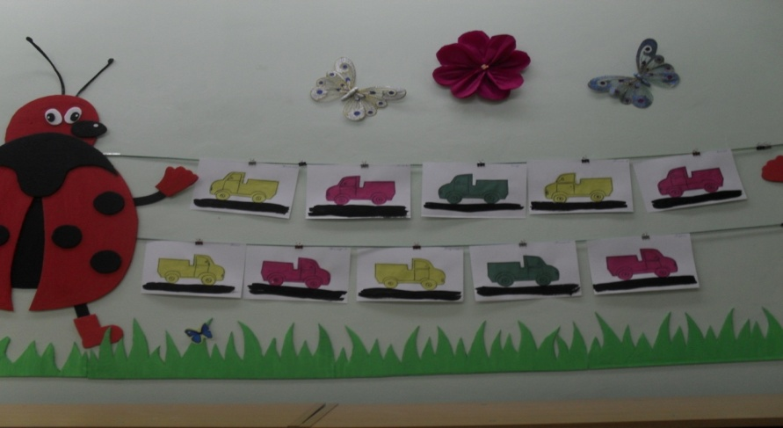

Ход занятия:

В: Ребята, посмотрите, какое яркое солнышко светит нам в окошко.

Так и хочется пойти и погулять. Вы любите гулять? Сейчас я вам расскажу интересную историю про ребят, которые тоже любили гулять на улице. Однажды солнечным деньком собрались ребята поехать с папой на речку. Сели они в машину и поехали (педагог сопровождает рассказ показом сюжета). Вдруг налетели тучи, подул ветер, солнышко спряталось, и пошел сильный дождь. Дорогу размыло дождем, и папа не может ехать по дороге.Вот беда. Что же делать?

Д: Нужно им помочь

. В: А как мы можем помочь им? Давайте нарисуем дорожки для грузовика. Чем мы с вами будем рисовать?

Д: Красками и кисточкой. Воспитатель предлагает детям повторить правила рисования кистью, взять сухую кисточку в руки и попробовать вместе нарисовать дорожку сначала в воздухе, затем сухой кистью на приготовленном листе.

В: Давайте, перед тем, как начать трудиться, немного подкрепимся и наберемся сил.

Пальчиковая гимнастика «Мы делили апельсин…» Самостоятельное выполнение работы (воспитатель наблюдает за работой детей, оказывает помощь приемом «рука в руке» детям, затрудняющимся в выполнении задания).

Выставка готовых работ, рассматривание их.

В: что мы с вами рисовали? Что едет по дороге?

Получилась у нас дорога? Вот какие мы с вами молодцы, помогли всем.

Подвижная игра: «Воробушки и автомобиль».

**Знакомство со стихотворением А. Барто «Самолет».**

**Цель:** Вызвать у детей радость от чтения стихотворения, учить детей подговаривать слова стихотворения во время чтения его педагогом. Развивать мелкую моторику, воспитывать аккуратность. Учить мастерить поделку из оригами. Познакомить детей со свойствами бумаги. Помочь каждому ребенку добиться желаемого результата.

Предварительная работа: Рассматривание картинки о самолетике, чтение стихов о самолете, знакомство со свойствами бумаги, с пооперационной картой.

Материал:  Самолет игрушка

Ход занятия:

На столе у воспитателя стоит самолет игрушка или картинка с изображением самолета.

Воспитатель: Я вам немного расскажу о самолете, что самолет летает в воздухе и поэтому относится к воздушному транспорту. Когда самолет летит и издает звук «Р», что самолет стоит в аэропорту и ведет его пилот-летчик.

Вспомните ребятки, что мы с вами читали стих о самолете. Кто из вас может рассказать.

Вика:

«Самолет построим сами

Поднесемся над лесами

Поднесемся над лесами

А потом вернемся к маме»

Воспитатель: А сейчас мы с вами поиграем в игру «Самолеты»

1. Покажем движение, как летает самолет и как он звучит.
2. Летит самолет в аэропорт и приземляется.

Ребятки у вас у всех есть круг двух цветов красный и синий, игра «Найди свой цвет» самолет приземляется к своему цвету.

**Третья неделя**

**Знакомство со стихотворением А. Барто «Лошадка».**

Программное содержание: Учить отчетливо произносить звукоподражание «иго-го». Упражнять в выразительном чтении стихотворения. Активизировать словарный запас детей. Закрепить названия частей тела животных: уши, хвост, грива, лапы, копыта. Развивать имитационные навыки. Формировать интерес к работе с пластилином. Учить детей раскатывать пластилин в длину между ладонями, приему надавливания.

Материал: игрушки: лошадка, альбомные листы с силуэтом лошадки, краска зеленого цвета, кисточки.

Ход занятия:

Звучит музыка, имитирующая бег лошадки. Воспитатель просит детей угадать, кто спешит к ним в гости, при этом, помогая, цокая (если дети затрудняются дать ответ).

Да, это к нам прискакала лошадка. Как «говорит» лошадка? Как цокает? Что вы видите у лошадки7

Дети рассматривают лошадку и отмечают хвост, гриву, копыта, глаза и.т.д.

Затем воспитатель предлагает вспомнить, стихотворение про лошадку:

Я люблю свою лошадку

Причешу ей шерстку гладко

Гребешком приглажу хвостик

И верхом поеду в гости.

Воспитатель вместе с детьми (3-4 человека) читает стихотворение. Затем воспитатель произносит звукоподражание «иго-го» и говорит, что это лошадка благодарит детей за стихотворение. Предлагает повторить звукоподражание. Дети выполняют задание вместе и по одному.

Ребятки ,лошадки очень любят есть травку. Давайте нарисуем нашим лошадкам травку. А скажите мне ,ребята, какого цвета травка? (зеленая)

Дети за столами рисуют короткие вертикальные линии зеленого цвета.

В заключении воспитатель хвалит детей за то, что они хорошо встретили лошадку, поиграли с ней, прочитали стихотворение, нарисовали ей травку.

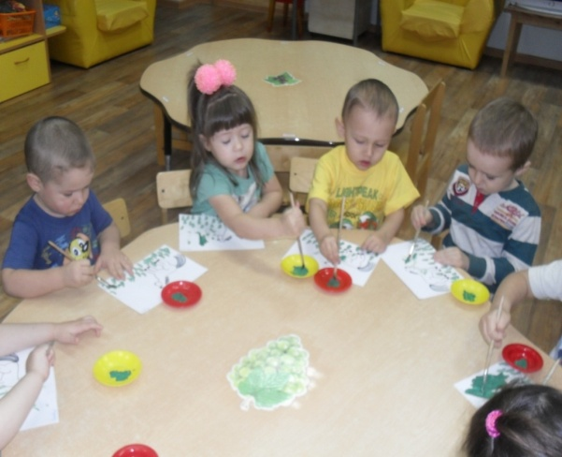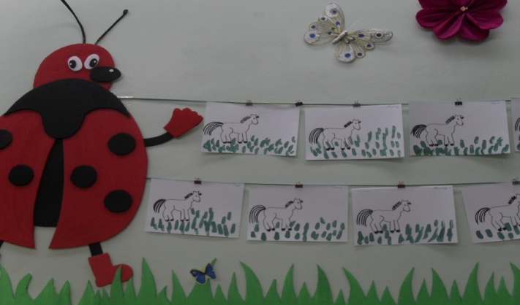

**Знакомство со стихотворением А. Барто «Бычок».**

**Конструирование: « Мостик для бычка»**

Интеграция образовательных областей:«речевое развитие»*,* «физическое развитие»*,*«социально – коммуникативное развитие»*,*«художественно – эстетическое развитие»*.*

Цель: развивать мелкую моторику рук, умение строить мостик из двух кубиков и пластины, обыгрывать постройки, активизировать словарь, создать хорошее настроение.

Материал: игрушка бычок, два кубика, пластина.

**Содержание образовательной деятельности:**

**Появляется игрушка бычок (сюрпризный момент)**

В: Долго бегал наш бычок по полянке, веселился и понял, что уже пора возвращаться домой. По дороге он заметил, что мостик сломался, и бычок ни как не сможет попасть домой. Как ему помочь? (построим мостик)

**Показ постройки:**

Возьмите 2 кубика, поставьте их на расстоянии друг от друга и сверху на кубики положите пластину.

**Индивидуальная деятельность, обыгрывание построек:**

Бычок благодарит детей за построенные мостики, по которым он сможет вернуться к себе домой. «Проходит» по каждому мостику Подвижная игра «Идет бычок»

Идет бычок качается,  
Вздыхает на ходу,  
Ох, доска кончается  
Сейчас я упаду.

Бычок прощается с ребятами: «Мне пора возвращаться домой. До свидания».

**Рефлексия:** - Кто пришел к нам в гости?

- Что мы сделали для бычка?

**Четвертая неделя**

**Знакомство со стихотворением А. Барто «Зайчик».**

**Цели:** Расширять эмоциональность и образность восприятия стихотворения А. Барто «Зайка».

**Задачи:**

1. Помочь вспомнить стихотворение А. Барто «Зайка» из цикла «Игрушки»;

 2. Продолжить учить согласовать слова в предложениях, давать возможность

рассказать стихотворение полностью;

3. Развивать память, воспитывать бережное отношение к игрушкам.

**Материал**: мягкая игрушка «Заяц», книжка А. Барто «Игрушки», картина с изображением стихотворения А. Барто «Зайка».

**Ход занятия**

**Организационный момент.**

 - Дети, угадайте, кто к нам должен сегодня прийти в гости?

 Читаю загадку:

 «Длинные ушки,

 быстрые ножки,

 прыгает ловко,

 любит морковку»

 (Зайка)

 - Молодцы, отгадали!

 - Ребята, но посмотрите, зайка завёрнут в полотенце. Он весь мокрый. Что случилось с зайчиком? Послушайте внимательно, как об этом рассказывается в стихотворении  А. Л. Барто.

**Основная часть**.

  Чтение стихотворения.

 Зайку бросила хозяйка

 Под дождём остался зайка.

 Со скамейки слезть не смог

 Весь до ниточки промок.

 - А теперь внимательно посмотрите на картинку, что там на рисовано?

 - Кто бросил зайчонка на улице?

 - Почему зайка мокрый?

 - Почему зайка не смог слезть со скамейки?

 - Можно ли игрушки бросать на улице?

 - Что должна сделать девочка после того, как поиграла с игрушкой?

 - Наш зайчонок обиделся на свою хозяйку. Ему было так плохо под дождём. Пожалейте зайчонка. (Предлагает детям подержать на руках игрушку, погладить её, сказать ласковые слова).

**Обобщение.**

 - Игрушки разбрасывать не надо. У каждой игрушки есть свое место. Нужно запомнить:

 «поиграл с игрушкой – убери ее на место», иначе игрушки могут обидеться и уйти от нас.

 - Ребята, скажите, что зайки любят есть? (Морковь, капуста)

 - А зайки какие? (Зайки трусишки)

 - А где живут зайки? (В лесу)

 Как вы много знаете про зайцев. А теперь давайте поиграем с нашим зайчиком.

 Пальчиковая игра «Зайка».

 Ушки длинные у зайки,

 Из кустов они торчат.

 Он и прыгает, и скачет,

 Веселит своих зайчат.

**Итог.**

 - Кто сегодня к нам приходил в гости?

 - Что случилось с зайчиком?

Подвижная игра «Зайка беленький сидит…»

**Итоговое мероприятие: образовательная деятельность «Игрушки».**

  Цель: Активизировать и расширять словарный запас по теме «Игрушки»;  повторять разученные стихотворения

А.Барто «Игрушки»; учить находить к небольшому стихотворению соответствующие картинки; развитие мышления,

внимания, памяти; воспитывать чувство сопереживания, бережное отношение к игрушкам, книгам, аккуратность.

Предварительная работа: Чтение стихотворений А. Барто «Игрушки», беседа «Мои игрушки».

Материалы:  игрушки: зайка, мишка, мячик, бычок, лошадка, слон, грузовик, кораблик; альбом «Игрушки».

Ход занятия.

 –Ребята, посмотрите, кто пришёл к нам в гости…

*(На скамейке - зайка, мишка, мячик, бычок, лошадка, слон, грузовик, кораблик).*

*-А как мы можем назвать одним словом?*

*Правильно, игрушки.*

*- А кто знает стихотворения про эти игрушки?*

*(Дети с помощью воспитателя читают стихотворения А .Барто «Игрушки»).*

-Ребята, чтобы наши игрушки всегда были красивые, что надо делать?

*(Ухаживать за ними - мыть, расчёсывать…)*

-Ребята, а как играют машинкой, чтобы она не ломалась?

*(Надо ее катать за верёвку, нельзя ложиться* *на машинку.)*

-Ребята, можно оставлять игрушки на улице?

*(Нет)*

-Ребята, необходимо беречь игрушки: надо играть осторожно, чтобы они не падали. А если упадут,

что может случиться? *(Могут сломаться, разбиться.)*

-Ребята, посмотрите, а ведь эти игрушки разные. Это мягкие игрушки. С ними можно не только играть, но

и брать с собой в кроватку. А ещё с ними можно танцевать. Давайте потанцуем?

*(Дети берут мягкие игрушки и танцуют под музыку.)*

- Ребята, а что лежит на столе? Книжка? Наверное,  она очень интересная.

- Посмотрите,  все картинки перепутались… Что нарисовано на этих картинках?

*(Воспитатель раскладывает на столе картинки, дети называют.)*

- Давайте наведём порядок? Я буду читать вам стихотворение, а вы должны найти, подходящую картинку.

(*Воспитатель читает, дети подбирают картинки с изображением игрушек.)*

-Вот видите, какие мы молодцы. Теперь наша книжка в порядке.

-Ребята, скажите, можно рвать книжки? *(нельзя).* А ломать игрушки? Почему нельзя?

*(Им больно. Они могут обидеться.)*

*-*Посмотрите, а у нас все игрушки в порядке? Хотите поиграть с ними? Они соскучились и ждут вас.

-Можете поиграть с ними.

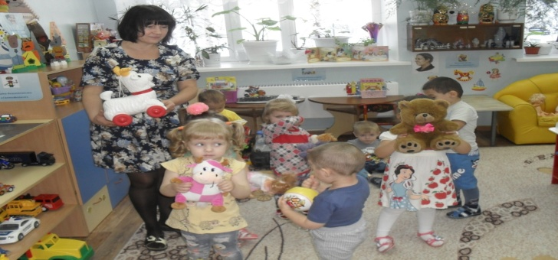

**Фотоколлаж: «Мы играем»**

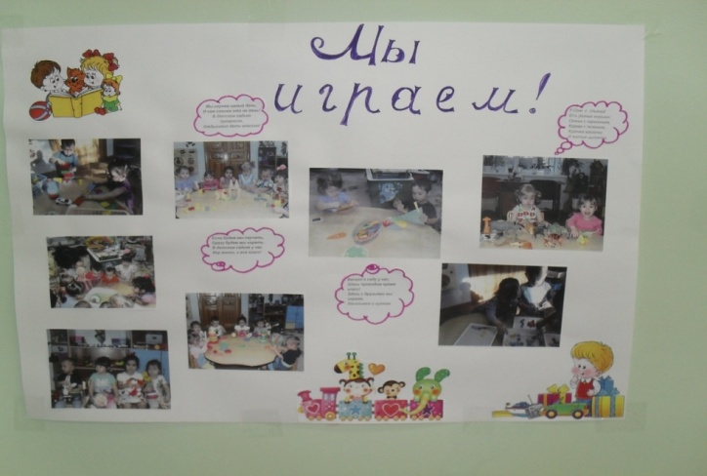

**Оформление книжного уголка**

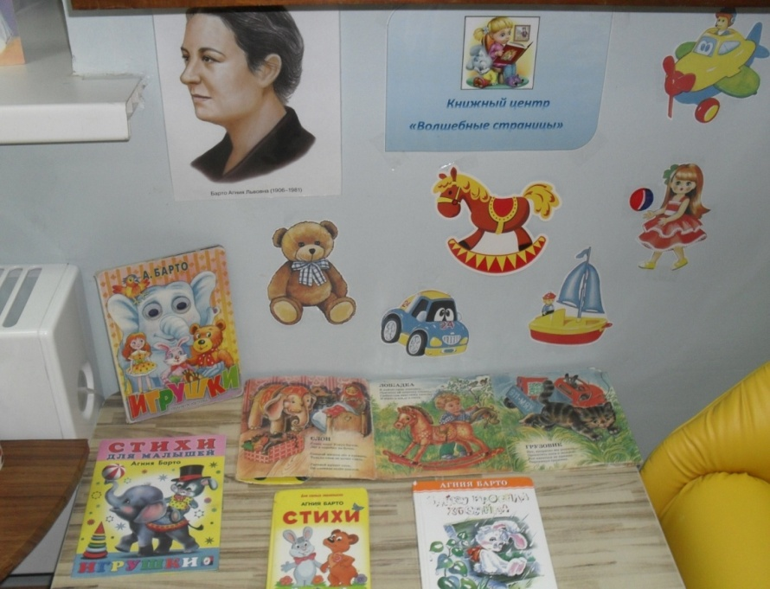

**Сочинения родителей на тему:  
«Любимая игрушка моего ребенка»**

**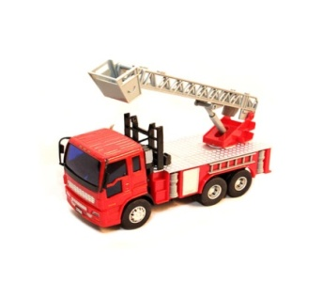*Любимая игрушка моего сына – пожарная машина. Мой муж работает в пожарной части. И наш сын Тимур тоже хочет стать пожарным как папа. Муж подарил Тимуру на день рождения пожарную машину, и теперь сын с ней не расстается. Может часами с ней играть. А на ночь ставит ее рядом с кроватью на тумбочку*.**

**Семья Худайдатовых.**

**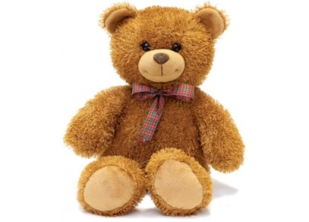*Любимая игрушка моей дочери – медвежонок. Медвежонка, Ульяне подарила бабушка, когда приезжала в гости. Ульяна назвала медвежонка – топтыжка. Игрушка очень мягкая и пушистая. Ульяне нравится ее прижимать к себе. Дочка много времени проводит с этой игрушкой. Кормит его, укладывает спать , гуляет с ним. А также сама спит с ним в кровати. Так как дочка часто с ним играет приходиться часто стирать медвежонка. Но от этого медвежонок становится еще мягче. Семья Турковых.***

**Любимая игрушка моей дочки – мягкая игрушка свинка. Соня назвала игрушку - Пеппи. Как - то раз мы были с Соней в магазине, и она увидела эту свинку.**

**Игрушка ей очень понравилась, пришлось купить ее. Дочка с ней постоянно играет. Возит ее в коляске, кормит, заворачивает в одеяло и укладывает спать, разговаривает с ней. А ночью свинка спит в одной кровати вместе с Соней. Прижимает ее к себе и засыпает. И если мы идем куда – то в гости Соня берет ее с собой.**

**Семья Шестиперстовых.**

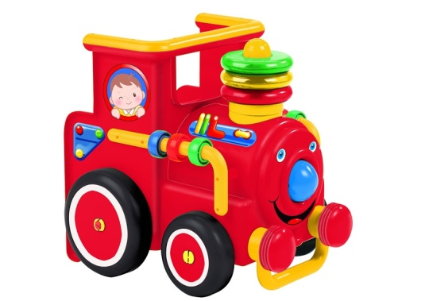***Когда моему сыну Илье исполнилось два года ему, на день рождения подарили красный паровозик. Илья очень много времени проводит с ним. Строит для него железную дорогу, разные остановки, где паровоз будет останавливаться. Даже когда мы уезжаем в отпуск, Илья всегда берет его с собой. А на ночь сын строит ему гараж, и ставит его туда. Паровозик для него самая любимая игрушка.* *Семья Шишкоедовых***

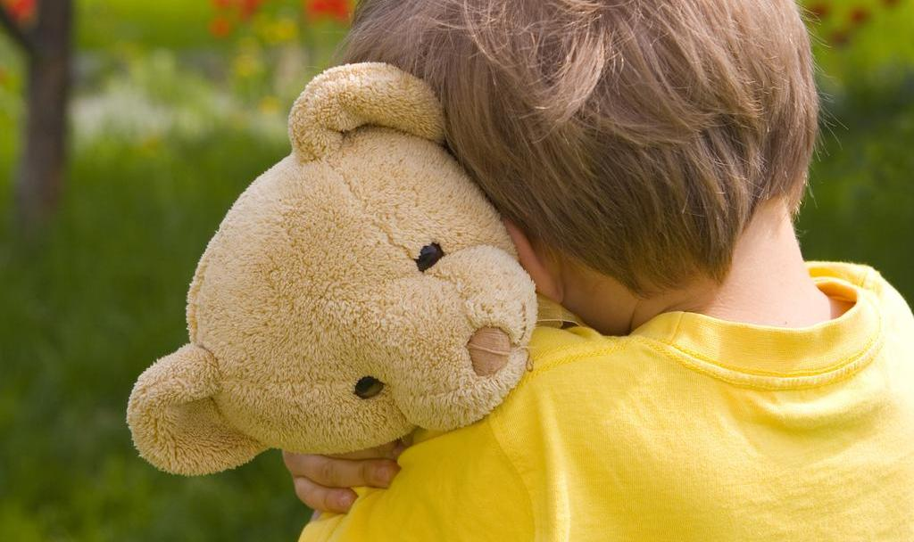 Любимая игрушка моего сына медвежонок. Когда Дима на кого - то обижается, то прижимает медвежонка к себе и рассказывает ему на ушко, кто его обидел. Дима часто играет с медвежонком, возит его в грузовике, борется с ним, подкидывает его вверх.

А когда ложится спать, кладет медвежонка рядом с собой на подушку и засыпает. Иногда берет медвежонка с собой в гости.

Семья Астаховых

**Консультация для родителей: «Как научить ребенка запоминать стихи»**

Цель: развитие способности устанавливать связи между элементами.

Любой текст можно представить мысленными образами, на этом и основан предлагаемая техника запоминания, которой следует обучать детей.

а) Прочитайте внимательно первую строчку стихотворения ребенку.

б) Попросите его закрыть глаза и представить содержание этой строки в уме. Пусть ребенок постарается нарисовать картинку яркой, и попросите почувствовать, его отношение к ней: нравится ему ее содержание или нет.

в) Перейдите к следующей строчке. Прочитайте ее вслух ребенку и просите представлять в своем воображении. Продолжайте то же самое со всеми строчками.

У детей в голове должна получиться очень ясная картина образов, содержащихся в стихотворении. Дайте ему задание, слушая целиком стихотворение, подкреплять слова возникающими зрительными образами.

г) "Теперь, — говорите вы ребенку, — попробуйте вспомнить стихотворение, отталкиваясь от мысленных образов. Закрой глаза и воспроизводи те образы, которые запомнились. Опишите их своими словами".

д) Проверьте ребенка, повторно перечитывая стихотворение. Если нужно, подправьте образы, перечитывая стихотворение еще раз внимательно. Исправьте также последовательность, в которой эти образы у него возникают.

е) Произнося стихотворение, делайте акцент также на звучание слов. Обращайте внимание ребенка на ритм и рифмы.

Каждый раз обсуждайте заучиваемое стихотворение; опишите и охарактеризуйте с ребенком стих, попросите его поделиться впечатлениями от самого текста.